My adventure story in Tunisia
中山企管102級劉宜欣
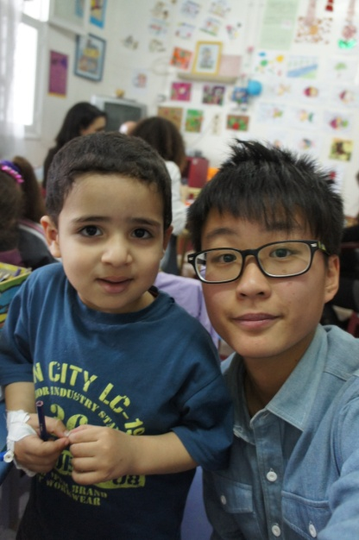
突尼西亞是坐落於北非的阿拉伯國家，以陽光、沙灘、古文明聞名全世界，但近年最讓人知道的而是「茉莉花革命」。過去有著保守、獨裁的國家政府，但其實人民的心中都負有滿腔熱血與激情，當我第一次踏上這塊土地時，我很慶幸我做了這個決定！感受著迎面而來的暖陽寒風，這裡的人情也絕對不少於台灣，儘管沒能說法語和阿語和當地人溝通，但這才發現人與人之間的溝通是來自於心門！當把自己的心門敞開時，才能讓別人走進你的世界。
學習適應，才能擁抱更多。這次主要負責與人權ＮＧＯ一起合作，當看見醫院裡，年僅小班的孩子手上便插著引管接受治療，但他們卻能依舊燦爛地對著你笑、和你玩耍，讓我心中投下了一顆震撼彈，也反思我能為這社會做些什麼；另一次由於西北部降下了百年難得一見的雪景，卻著實讓不少村落的家庭飢寒受凍，甚至有人凍死在家無法埋葬，於是我們展開勸募行動，沒一會功夫，許多人帶著家裡能捐出的東西陸續地湧入會場，我看見一個國家的向心力，哪裡有難大家就往哪幫忙！他們對於未來抱有希望的懇切真的讓我十分感動！
那時我深刻的體會到幫助他人是一件多麼激勵人心的事情，這也是使得我一回台灣就投入志工團體的最大原因，當那些付出、感動、關懷從你手中釋出的時候，真的會感覺到有一股更大、更溫暖的力量朝著自己湧現。
嘿！年輕人！
時間、金錢、青春是我們的寶藏，但那些擁抱、溫度與情感才能真切地使生命起了作用；出走，你才能重新認識你自己，跨出第一步，才能看見全世界！
現在就背起行囊，踏出屬於你的世界吧！

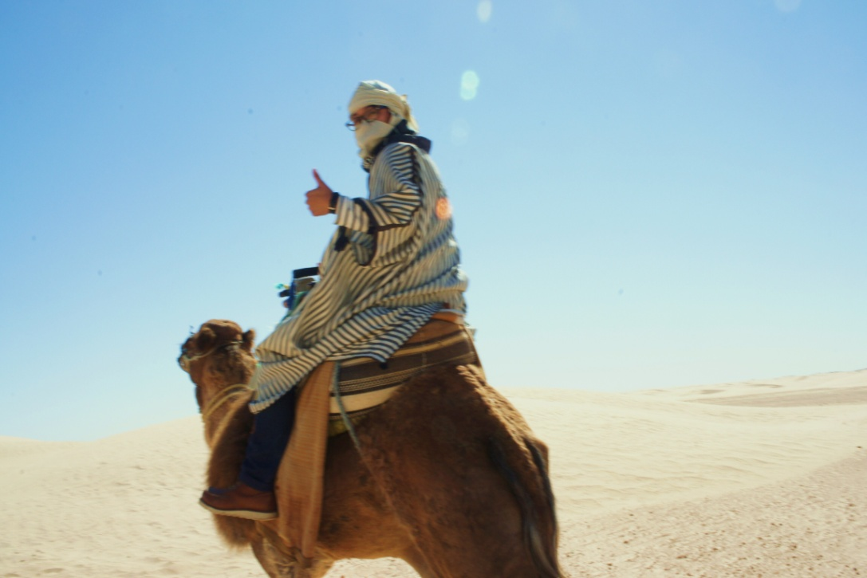 101.03.05

